Où vit le serpent python ?

Pourquoi les parents de Crevette sont-ils inquiets ?

Quels sont les ingrédients de la recette du pain.

Qui sont les amis de la petite poule rousse ?

Quel animal sait faire la roue ?

Combien de cabris a madame chèvre ?

J’ai 5 bras.
Qui suis-je ?

Comment est décoré le mur chez monsieur lapin ?

Madame i adore en manger.

Quel objet Oddy offre-t’ il à Lila ?

De quoi a-t’ on besoin pour fabriquer de la farine ?

Devant quels alphas le cornichon a besoin du bébé serpent ?
Réponses
Au Cameroun, la région Bamiléké
Car elle ne parle pas
Farine, sel, eau, levain
Chien, chat, canard
Le paon
7
Une étoile de mer
Avec des carottes
Des frites
Une flûte
Des grains de blé
a, o, u
Rotation des équipes
Équipes | Ordre des énigmes
Équipe : ……………………
…………………………………
Colorier un point de la coccinelle pour chaque énigme résolue :
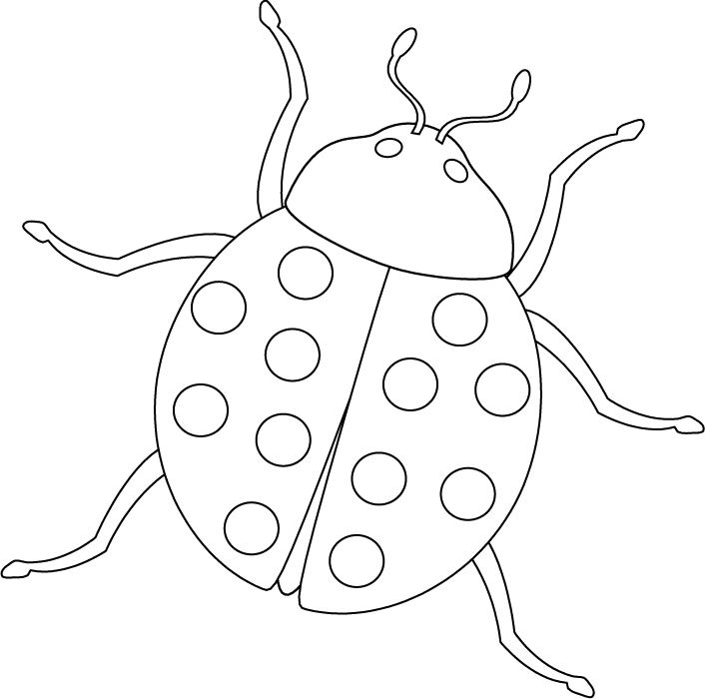

Symboles à découper et à coller sur le plan :

Etiquettes/indices à découper et à ranger dans des enveloppes numérotées de 1 à 9 :
Le trésor | est caché | dans
la classe | de Madame | xxxx
sous | le | bureau.

